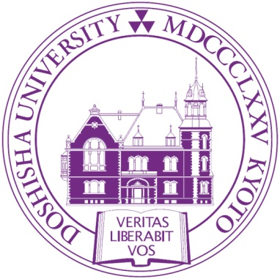
中国大学生赴日名校奖学金研学项目

A行程：京都/大阪/奈良/东京： 1月14日-26日
Global Studies Program at Doshisha University
B行程：东京/奈良/京都/大阪： 2月7日 –19日
Cultural Immersion Program at Doshisha University

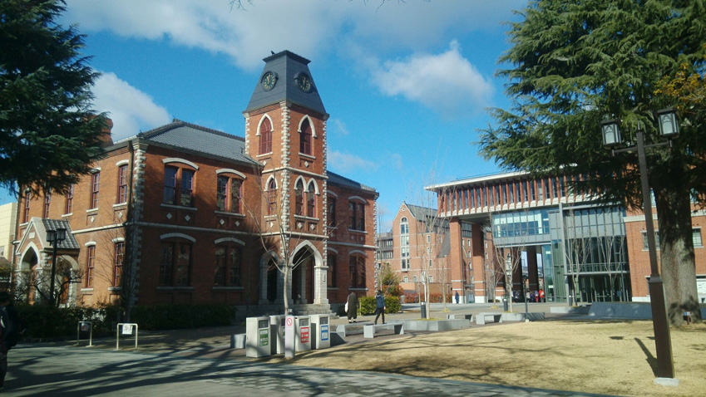

中国大学生赴日名校奖学金研学项目

中国大学生赴日名校奖学金项目是由日本同志社大学主办，日中文化交流中心承办国内最大规模大学生赴日研修学习活动。为推动国际化教学进程，积极促进中日两国青少年友好交流事业，以培养学生在学阶段的国际视野为目标，拓展学生领导力为重心。
在Global Studies课程中安排了由原日本国驻土耳其大使作为特约讲师和“国际关系研究科“的各位来自不同国籍和背景的老师，带领同学们一起，以国际安保；构筑和平；抑止紛争；開発与貧困；跨国境移動；多文化教育；差异社会等课题进行深度研究与学习。
Global Studies 课程
在Cultural Immersion课程中安排了日本文化、经济、社会，等课程,代领我们一起，从各方面深入学习与了解日本。
Cultural Immersion课程

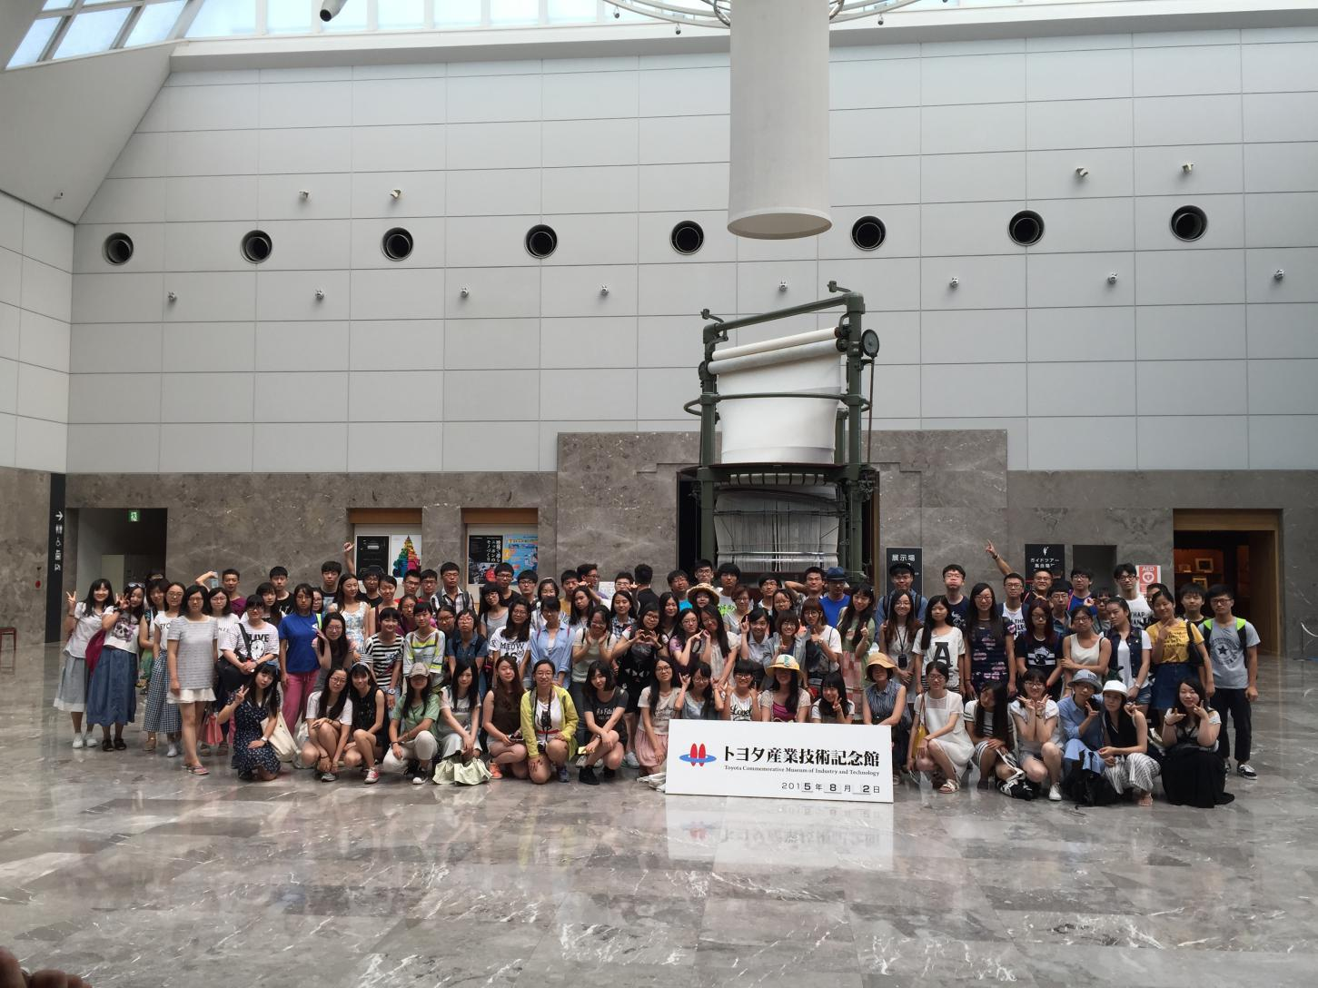

大学简介
同志社大学，全日本排名前四的私立名门大学于1875年由日本近代著名的思想家、教育家新岛襄创建，有141年的历史，以历史悠久在日本排名第二。凭借其优质的师资和完整的学科设置，在关西四大名门“关关同立”中居首。哈佛、耶鲁等14所美国常青藤大学联盟日本总部设立于同志社大学内，其36万毕业生的超强校友资源造就了日本第一的就业神话。
作为主校区的今出川校区地处京都的正中心，与建立于794年的千年皇宫京都御所仅仅相隔一条马路。校内拥有京都现存最古老的砖瓦式建筑以及众多的文化保护财产。
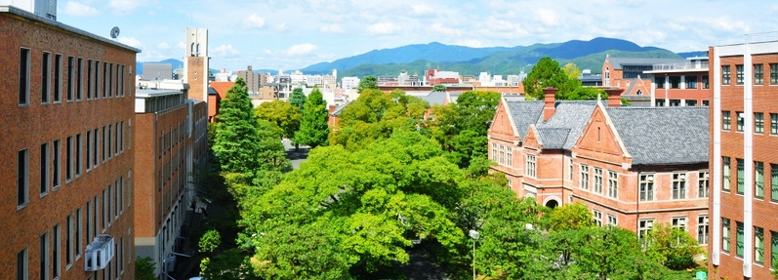

Global Studies课程

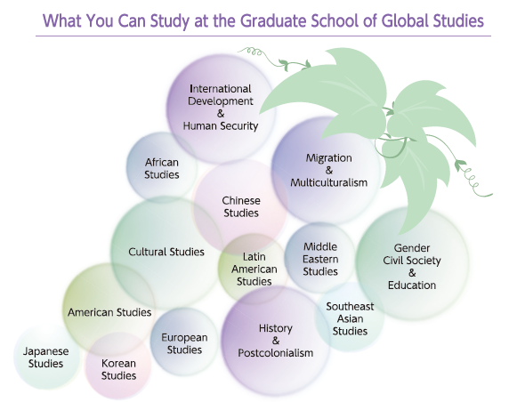
*此页的介绍均为参考同志社大学 Global Studies 研究科宣传册内容，

讲师介绍
Dr. IMAI Nathaniel Agola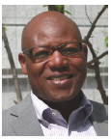

Graduate School
University of London Graduate School The Centre for Financial & Management Studies Finance and Financial Law 2010 Completed
Nagoya University Graduate School of International Development Development Economics 1999 Completed
International University of Japan Comparative Business Management (Master Course) Comparative Business Management 1995 Completed

Academic Awards Received
1. Young Scholars Award - The 11th Conference of the Association of Japanese Business Studies 1998
2. Palgrave MacMillan Best Research Paper Award 2009 Europe-Asia Management Studies Association 2009 2009

Research areas
International Economics, Development Finance

DANISMAZ Idiris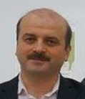

Graduate School
Area Studies Kyoto University Graduate School of Asian and African Area Studies Coursework 2008

Research Results (papers and notes)
1."Muslim NGOs and Volunteers in Tohoku", Idiris Danismaz, NGOs in the Muslim World: Faith and Social Services(ed.Susumu Nejima), pp.116-123, 2016.
2."View of Hereafter and Death in Islam: In Comparison with Japanese Beliefs", Danismaz, Idiris, International Journal of the Asian Philosophical Association, Vol. 9, no. 1, pp. 133-145, 2016.
3.Islamic World and Education: Theory and Practice of Global Educational Activities by the Hizmet Movement, Idiris Danismaz, Comparative Education, vol. 50, pp.222-233, 2015.
4.An Analytic Framework of "the Turkish Model", Idiris Danismaz, The Turkish Model: Reality and Applicability,(ed.Idiris Danismaz), pp.8-28, 2015.

Dr. Abu-Hajiar, Iyas Salim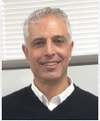
Publication
Navigating the soul of the Mavi Marmara : Muslim civil society in Turkey and its transnational role in Palestine
Researchareas
Muslim Civil Society, Turkish Society and Politics, Palestinian And Regional Politics and Culture

Cultural Immersion课程
同志社大学的授课内容涉及日本文化、经济、社会，国际化等，（以下为往期课程仅供参考，以实际课程为准）
Globalization and Japan: Changes in Society and Language
International Environmental Politics: Japan and regional Environmental Cooperation in East Asia
Japan’s Middle East Policies Since the 1970s
The Business Side of Manga
关于“宫崎骏”的艺术与哲学 1，2
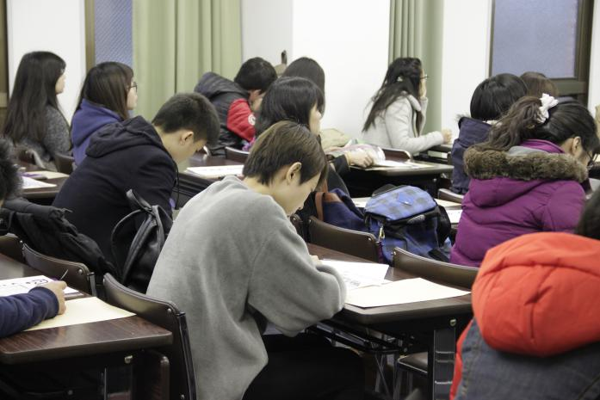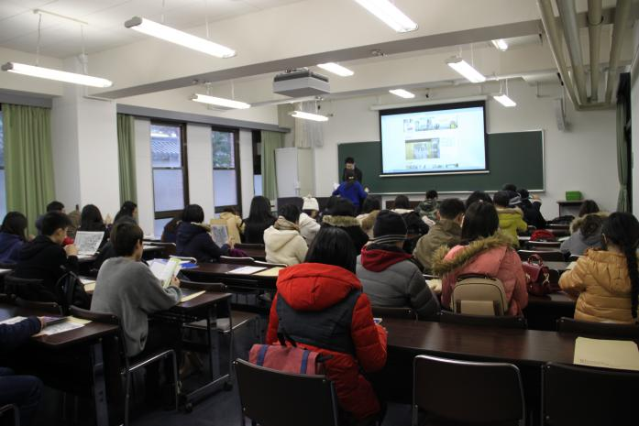
企业考察
日本这个国家有着世界上独树一帜的企业管理模式，在某些领域有着赶超世界脚步的惊人成绩。作为该项目的一个重要环节，实地考察日本丰田汽车、朝日啤酒等企业，对学生认知企业管理模式和行业竞争力等都有着重大意义。
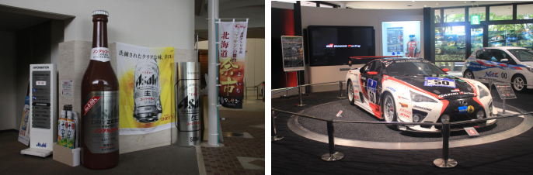

文化考察
无论是传统文化还是现代文明，我们必须去切身体会。这次在同志社大学和日中文化交流中心的整体安排下，拟定参与到以下的文化考察项目中：
·在日本传统手工作坊亲手制作蓝染制品
·邀请日本传统文化老师，学穿简易和服
·参与和学习日本茶道
·体验亲手制作寿司等
（其中自己制作的蓝染制品或简易和服将作为礼物赠送，上述内容安排根据现地安排存在调整可能）

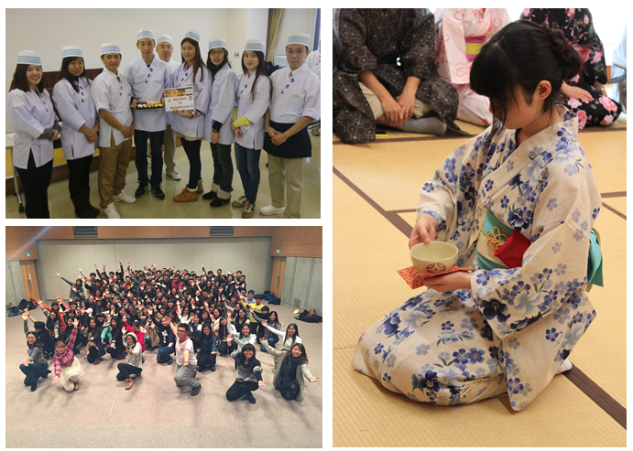

社会考察
除了接受课程学习、企业考察及文化交流以外，我们希望通过这个项目可以让中国的大学生全身心地接触日本社会。在优雅静谧的京都，前往参观金阁寺、清水寺等；前往奈良参观东大寺，享受与梅花鹿的近距离接触；在热情洋溢的大阪感受日本关西风情。在东京参观台场、电子动漫天堂秋叶原等。其中还有重要的一个环节是体验日本天然温泉。

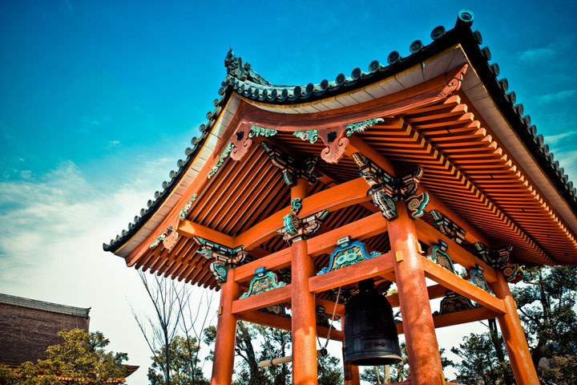
行程时间
A：2017年1月14日 – 1月26日
B：2017年2月7日 – 2月19日
报名截止时间
A：11月15日；
B：11月30日
项目费用
257000日元
结业证书
项目方颁发结业证书
奖学金
参加项目的同学将获得 NPO法人日中留学推进机构3万日元奖学金/人。

项目费用包括 项目费用不包括
·项目报名费
·同志社大学学费
·签证邀请函制作费及国际邮寄费
·海外意外保险费
·全程住宿费
·机场接送费
·大巴费用
·欢迎会/欢送会餐费
·集体活动时的门票费及各项费用

·往返日本的国际机票
·个人护照及日本签证费
·国际行李超重费
·在日期间的餐费
·自由活动时的交通费等个人费用
·以及其他“包括费用”以外的费用

* 该项目会统一预定国际往返机票、统一安排出发和接送机，机票价格预计含税4500元左右(最终以实际出票价格为准)

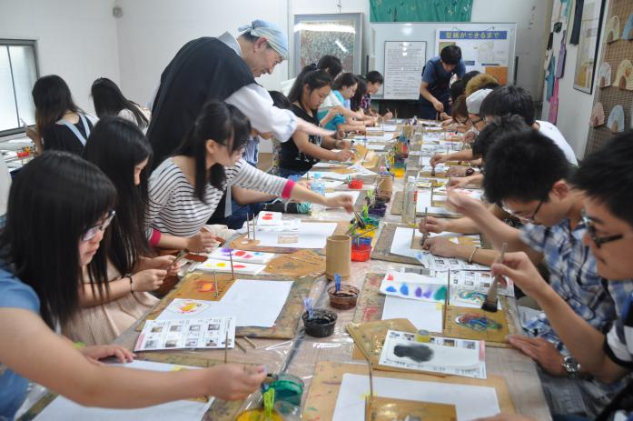
申请条件
- 到行程结束为止，必须为在读学生；
外语能力要求英语四级相当，有日语基础者优先
2．能够且必须提供本人的真实资料，
如有拒签记录等特殊情况需如实告知
3．身体健康，有良好的精神面貌；
4．对日本文化感兴趣，想切身体验日本留学

报名方式
华北电力大学国际合作处，主楼D837
联系电话：61772049 赵老师

中国大学生赴日名校奖学金研学项目A团
（Global Studies课程）
日期 | 地点 | 活动内容
第一天 | 出发地  京都 | 乘坐国际航班，抵达关西国际空港  入住同志社大学宿舍、居酒屋欢迎会
第二天 | 京都 | 上午：京友禅-日本文化体验  ★<学习内容>：京都蓝染手工作坊体验，在作坊自己学习制作蓝染手绢。  参观金阁寺  ★<学习内容>：参观京都最具特色的世界文化遗产，体验京都建筑风情  下午：参观伏见稻荷大社  ★<学习内容>：参观京都最古老的神社，观赏成排壮观的鸟居。  参观祇園  ★<学习内容>：感受古都风情，了解京文化
第三天 | 京都 | 上午：新生说明会  同志社大学课程①  下午：同志社大学课程②  参观清水寺  ★<学习内容>：参观京都最具特色的世界文化遗产，体验京都建筑风情  日本文化体验-手握寿司  ★<学习内容>：由日本专业的寿司制作师傅，现场准备寿司制作材料。同学们在寿司老师专业指导下制作寿司，并自己品尝。
第四天 | 京都 | 上午：同志社大学课程③  同志社大学课程④  下午：日本舞蹈体验  国际漫画博物馆参观
第五天 | 京都 | 上午：同志社大学课程⑤  同志社大学课程⑥  下午: 自由活动
第六天 | 大阪 | 上午：朝日啤酒厂参观  ★<学习内容>：了解日本著名啤酒公司文化，参观啤酒制作全过程。  下午：心斋桥自由见学  ★<学习内容>：感受大阪最繁华、最潮流特区
第七天 | 大阪 | 自由活动  ★<学习内容>：同学们可事先按组调研，自行考察大阪人土风情。
第八天 | 奈良 | 上午：前往奈良参观东大寺、奈良公园  ★<学习内容>：感受关西自然风光及宗教文化  下午：丰田会馆参观  晚上：滨名湖温泉体验
第九天 | 御殿场  东京 | 上午前往御殿場奥特莱斯  下午：参观台场  ★<学习内容>：御台场的名称源自于「台场」，原本是指江户时代末期，幕府方面为了抵御外人入侵，而在日本全国各地海滨所设置的炮台。在这许多的炮台之中，位于东京湾（当时称为江户湾）内品川外海所修筑的一系列炮台是特别重要有名的，被称为「品川台场」。  晚上：入住奥林匹克中心
第十天 | 东京 | 上午：参观浅草寺  ★<学习内容>：感受日本江户遗风，参观关东地区最人气的文化古迹  参观东京大学  ★<学习内容>：参观日本名校，体验日本独特的校园文化。东京大学是日本最高学术殿堂和帝国大学之首，培养了8名诺贝尔奖得主、16位日本首相、21位（帝国）国会议长在内的一大批学术名家、工商巨子、政经菁英，在日本国内的影响力和知名度都无可比拟。  下午：秋叶原  ★<学习内容>：参观亚洲动漫中心  晚上：参观东京塔
第十一天 | 东京 | 全天：浴衣分组体验  茶道分组体验  ★<学习内容>：体验日本传统文化，进一步感受日本的文化底蕴
第十二天 | 东京 | 上午: 浴衣分组体验  茶道分组体验  ★<学习内容>：体验日本传统文化，进一步感受日本的文化底蕴  下午：自由活动  晚上：毕业晚会
第十三天 | 东京 | 前往成田机场乘坐国际航班回国

全国大学生赴日名校奖学金研学项目B团
（Cultural Immersion课程）
日期 | 地点 | 活动内容
第一天 | 出发地  东京 | 乘坐国际航班，抵达成田国际机场  居酒屋欢迎会
第二天 | 东京 | 上午：参观浅草寺  ★<学习内容>：感受日本江户遗风，参观关东地区最人气的文化古迹  参观东京大学  ★<学习内容>：参观日本名校，体验日本独特的校园文化。东京大学是日本最高学术殿堂和帝国大学之首，培养了8名诺贝尔奖得主、16位日本首相、21位（帝国）国会议长在内的一大批学术名家、工商巨子、政经菁英，在日本国内的影响力和知名度都无可比拟。  中午：参观秋叶原  下午：参观台场  ★<学习内容>：御台场的名称源自于「台场」，原本是指江户时代末期，幕府方面为了抵御外人入侵，而在日本全国各地海滨所设置的炮台。在这许多的炮台之中，位于东京湾（当时称为江户湾）内品川外海所修筑的一系列炮台是特别重要有名的，被称为「品川台场」。  晚上：参观东京塔
第三天 | 东京 | 浴衣体验  茶道体验  ★<学习内容>：体验日本传统文化，进一步感受日本的文化底蕴
第四天 | 东京 | 自由活动  ★<学习内容>：同学们可事先按组调研，自行考察东京人土风情。
第五天 | 御殿场  东京 | 前往御殿場奥特莱斯  晚上：温泉体验
第六天 | 奈良 | 上午：丰田会馆参观  下午：前往奈良参观东大寺、奈良公园  ★<学习内容>：感受关西自然风光及宗教文化  晚上：入住京都
第七天 | 京都 | 上午：新生说明会  同志社大学课程①  International Environmental Politics:  Japan and regional Environmental Cooperation in East Asia  下午：同志社大学课程②  Globalization and Japan: Changes in Society and Language  参观清水寺  ★<学习内容>：参观京都最具特色的世界文化遗产，体验京都建筑风情  日本文化体验-手握寿司  ★<学习内容>：由日本专业的寿司制作师傅，现场准备寿司制作材料。同学们在寿司老师专业指导下制作寿司，并自己品尝
第八天 | 京都 | 上午：同志社大学课程③  Japan’s Middle East Policies Since the 1970s  同志社大学课程④  Business Side of Manga  下午：日本舞蹈体验  国际漫画博物馆参观
第九天 | 京都 | 上午：同志社大学课程⑤  关于“宫崎骏”的艺术与哲学 1  同志社大学课程⑥  关于“宫崎骏”的艺术与哲学 2  下午: 自由活动  ★<学习内容>：同学们可事先按组调研，自行考察京都人土风情。
第十天 | 京都 | 上午：京友禅-日本文化体验  ★<学习内容>：京都蓝染手工作坊体验，在作坊自己学习制作蓝染手绢。  参观金阁寺  ★<学习内容>：参观京都最具特色的世界文化遗产，体验京都建筑风情  下午：参观伏见稻荷大社  ★<学习内容>：参观京都最古老的神社，观赏成排壮观的鸟居。  参观祇園  ★<学习内容>：感受古都风情，了解京文化
第十一天 | 大阪 | 上午：朝日啤酒厂参观  ★<学习内容>：了解日本著名啤酒公司文化，参观啤酒制作全过程。  下午：心斋桥自由见学  ★<学习内容>：感受大阪最繁华、最潮流特区  晚上：毕业晚会
第十二天 | 京都 | 自由活动  ★<学习内容>：同学们可事先按组调研，自行考察京都人土风情。
第十三天 | 京都 | 前往关西机场乘坐国际航班回国
注：入住的宿舍会统一安排（或调剂），行程根据日本现地情况存在调整可能性。
【同志社大学课程】根据实际情况有调整的可能性，最终目前课表内容为预想的课程仅供参考，请以实际课程为准。

全国大学生赴日名校奖学金研学项目报名表

课程选择(2选1): A行程( ) B行程( )
个人信息
*姓名 |  |  | *性别 |  | *汉语拼音（大写） |  | <请确保所填拼音与护照信息一致>
*出生日期 | <请确保所填生日与护照信息一致> |  |  |  | 民族 |  | *户口所在地
*身份证号 |  |  |  | *出生地 | <请确保所填信息与护照一致> |  |  | *GPA （新生除外）
联系方式
<请尽量详尽地填写以便于我们与你取得联系！>
*通讯地址 | <请填写能够接收快递的地址以便于在签证办理阶段邮寄材料> |  |  |  |  |  | 邮政编码
*手机号码 |  |  |  | *家庭电话 |  |  | 宿舍电话
*E-mail |  |  |  |  |  |  | *QQ号码
学习情况
<请尽量详尽地填写有助于通过全国范围内的选拔>
*就读学校 |  |  |  |  | *所在院系
*专业 | （）年级 |  |  |  | *学历 |  | <填写提示：专/本/硕/博>
担任职务 |  |  |  |  | *英语水平
奖惩情况
出入境情况
<无护照者请配合于报名后尽快办理；护照有效期不满半年者，请配合尽快办理延期手续！>
是否持有护照 |  |  |  | *护照号码 |  |  | *护照有效期 |  | <精确至年月日>
*出入境记录 |  |  |  | *拒签史及理由 |  |  | *护照签发地
*往返地(2选1) |  |  |  |  | 北京（ ） 上海（ ）
*项目为必填内容，请务必确保所有信息真实有效 |  |  |  |  | 本人签名

报名热线：13681049711/010-82301027
报名邮箱：bjdq@xf-world.org

